社内アンケートシステム
データ設計書
Ver. 1.0
作成日：2026年6月19日
案件名 | 社内アンケートシステム導入
対象システム | ローカル環境で動作する社内アンケート（フォーム）システム
関連文書 | ITシステム導入ヒアリングシート（記入用）

1. 概要

1.1 目的
本書は、ヒアリングシートに基づき新規導入する「社内アンケートシステム」について、データベースのテーブル構成・カラム定義・テーブル間の関連を定義するものである。実装（プログラム設計・DDL作成）の基礎資料として用いる。

1.2 システム概要
- ローカル環境（社内サーバー）で動作する、ログイン制のアンケート（フォーム）システムである。
- 利用者は「管理者」と「一般ユーザー」の2種類のロールを持つ。
- 管理者はアンケートの作成・回答・集計結果の確認が可能、一般ユーザーは回答のみ可能である。
- 質問形式は「自由入力」「プルダウン（単一選択）」「Yes/No」の3種類に対応する。
- 質問ごとに「必須」「任意」の回答区分を設定できる。
- 管理者は集計結果として、回答内容の一覧・選択肢ごとの人数・未回答者（氏名）を確認できる。

1.3 想定利用環境
- PCでの利用を前提とし、レスポンシブ対応（モバイル最適化）は行わない。
- データベースは社内サーバー上に構築するローカルDBを利用する。

2. テーブル一覧
本システムで使用するテーブルは以下の6テーブルである。
No. | テーブル名 | 概要
1 | users | システム利用者（管理者／一般ユーザー）の情報を管理する
2 | surveys | 作成されたアンケート（件名・期限・状態）を管理する
3 | questions | アンケートに含まれる質問（質問文・形式・必須区分）を管理する
4 | question_options | プルダウン形式の質問が持つ選択肢を管理する
5 | answers | 「誰が・どのアンケートに」回答したかという回答単位の情報を管理する
6 | answer_details | 質問ごとの個別の回答内容（自由入力／選択結果）を管理する

3. ER図（テーブル関連図）
各テーブルの主キー（PK）・外部キー（FK）及びテーブル間のカーディナリティ（1対多など）を以下に示す。
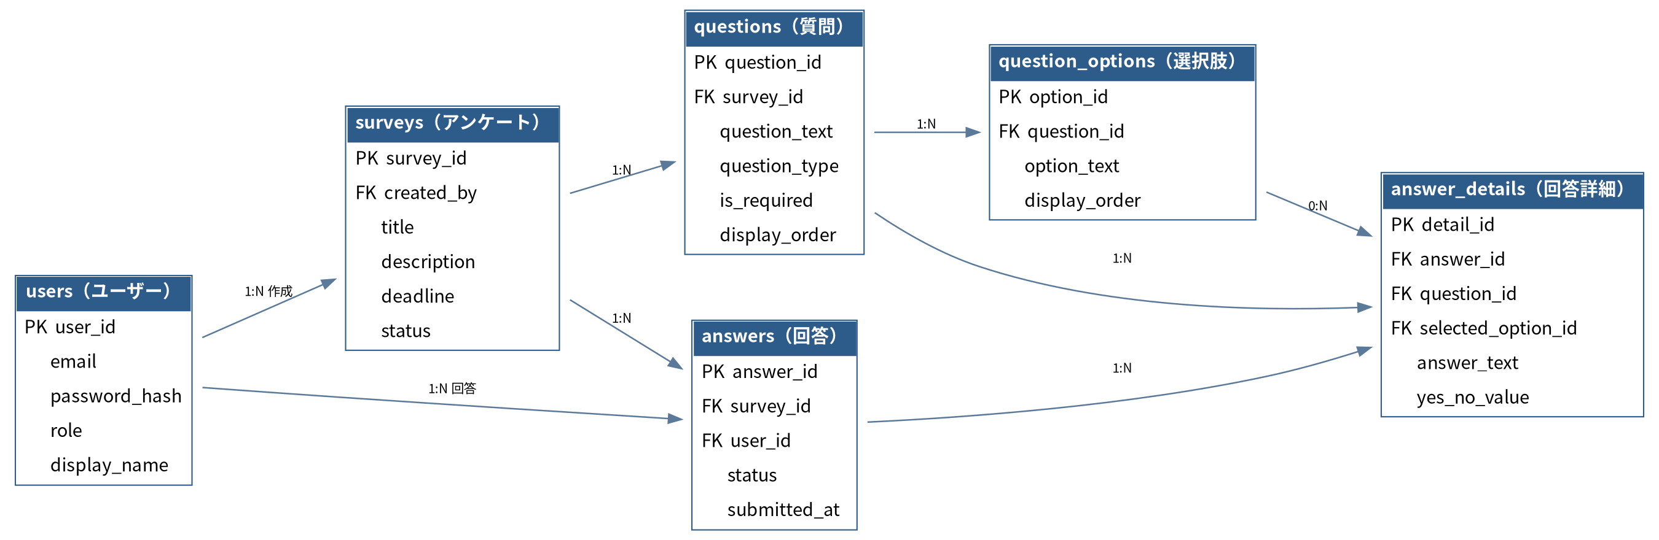

3.1 関連の説明
- 1人のユーザー（管理者）は複数のアンケートを作成できる（users 1 : N surveys）。
- 1件のアンケートは複数の質問を持つ（surveys 1 : N questions）。
- プルダウン形式の質問は複数の選択肢を持つ（questions 1 : N question_options）。
- 1人のユーザーは複数のアンケートに回答できる。1件のアンケートには複数ユーザーの回答が紐づく（users／surveys 1 : N answers）。
- 1件の回答（answers）は、アンケート内の質問数に応じた複数の回答詳細（answer_details）を持つ。

4. テーブル定義
ユーザーテーブル（users）
システムにログインする利用者（管理者・一般ユーザー）の情報を管理する。
カラム名 | 型 | PK | FK | NULL | 既定値 | 説明
user_id | BIGINT | ○ |  | ○ | AUTO_INCREMENT | ユーザーID
email | VARCHAR(255) |  |  | ○ |  | メールアドレス（ログインID／一意制約）
password_hash | VARCHAR(255) |  |  | ○ |  | パスワード（ハッシュ化して保存）
role | VARCHAR(20) |  |  | ○ | 'general' | 権限区分（'admin'：管理者／'general'：一般）
display_name | VARCHAR(100) |  |  | ○ |  | 表示名（氏名）。未回答者一覧の表示に使用
created_at | DATETIME |  |  | ○ | CURRENT_TIMESTAMP | 登録日時
updated_at | DATETIME |  |  | ○ | CURRENT_TIMESTAMP | 更新日時
補足：管理者用メールアドレス（例：satomi@example.com）は初期データとして1件登録する。一般ユーザーのパスワードはシステムが自動生成し、初回ログイン時に通知する想定。
アンケートテーブル（surveys）
管理者が作成したアンケート（フォーム）の基本情報を管理する。
カラム名 | 型 | PK | FK | NULL | 既定値 | 説明
survey_id | BIGINT | ○ |  | ○ | AUTO_INCREMENT | アンケートID
created_by | BIGINT |  | ○ | ○ |  | 作成者ユーザーID（users.user_id）
title | VARCHAR(255) |  |  | ○ |  | アンケート名（タイトル）
description | TEXT |  |  |  |  | アンケートの説明文
deadline | DATETIME |  |  |  | NULL | 回答期限（任意設定。アラート機能で使用）
status | VARCHAR(20) |  |  | ○ | 'open' | 状態（'open'：公開中／'closed'：締切）
created_at | DATETIME |  |  | ○ | CURRENT_TIMESTAMP | 作成日時
updated_at | DATETIME |  |  | ○ | CURRENT_TIMESTAMP | 更新日時
質問テーブル（questions）
各アンケートに含まれる質問項目を管理する。
カラム名 | 型 | PK | FK | NULL | 既定値 | 説明
question_id | BIGINT | ○ |  | ○ | AUTO_INCREMENT | 質問ID
survey_id | BIGINT |  | ○ | ○ |  | アンケートID（surveys.survey_id）
question_text | TEXT |  |  | ○ |  | 質問文
question_type | VARCHAR(20) |  |  | ○ |  | 質問形式（'free_text'／'dropdown'／'yes_no'）
is_required | BOOLEAN |  |  | ○ | TRUE | 必須回答フラグ（TRUE：必須／FALSE：任意）
display_order | INT |  |  | ○ | 0 | アンケート内での表示順
選択肢テーブル（question_options）
質問形式が「プルダウン」の場合に選択肢を保持する（自由入力・Yes/Noの質問では使用しない）。
カラム名 | 型 | PK | FK | NULL | 既定値 | 説明
option_id | BIGINT | ○ |  | ○ | AUTO_INCREMENT | 選択肢ID
question_id | BIGINT |  | ○ | ○ |  | 質問ID（questions.question_id）
option_text | VARCHAR(255) |  |  | ○ |  | 選択肢の表示文言
display_order | INT |  |  | ○ | 0 | 選択肢の表示順
回答テーブル（answers）
「どのユーザーが、どのアンケートに回答（着手）したか」を1件として管理する。集計結果画面の回答済み人数／未回答者一覧の判定に使用する。
カラム名 | 型 | PK | FK | NULL | 既定値 | 説明
answer_id | BIGINT | ○ |  | ○ | AUTO_INCREMENT | 回答ID
survey_id | BIGINT |  | ○ | ○ |  | アンケートID（surveys.survey_id）
user_id | BIGINT |  | ○ | ○ |  | 回答者ユーザーID（users.user_id）
status | VARCHAR(20) |  |  | ○ | 'completed' | 回答状態（'completed'：回答済み）
submitted_at | DATETIME |  |  | ○ | CURRENT_TIMESTAMP | 回答送信日時
補足：survey_id と user_id の組み合わせに一意制約を設定し、1ユーザー1アンケートにつき1回答とする。
回答詳細テーブル（answer_details）
回答内の質問ごとの具体的な回答内容を管理する。質問形式により使用するカラムが異なる。
カラム名 | 型 | PK | FK | NULL | 既定値 | 説明
detail_id | BIGINT | ○ |  | ○ | AUTO_INCREMENT | 回答詳細ID
answer_id | BIGINT |  | ○ | ○ |  | 回答ID（answers.answer_id）
question_id | BIGINT |  | ○ | ○ |  | 質問ID（questions.question_id）
answer_text | TEXT |  |  |  | NULL | 自由入力の回答内容（question_type='free_text'時に使用）
selected_option_id | BIGINT |  | ○ |  | NULL | 選択された選択肢ID（'dropdown'時に使用、question_options.option_id）
yes_no_value | BOOLEAN |  |  |  | NULL | Yes/No回答（'yes_no'時に使用。TRUE：Yes／FALSE：No）
補足：質問形式に応じて answer_text／selected_option_id／yes_no_value のいずれか1つのみに値を設定する想定。

5. 集計結果画面における集計方法
ヒアリング内容（集計結果に求める機能）を実現するためのデータ取得方法を以下に整理する。
集計項目 | 取得方法（概要）
自由入力の回答一覧 | 対象 question_id の answer_details.answer_text を全件取得し一覧表示する
プルダウンの選択数 | 対象 question_id の answer_details を selected_option_id ごとに件数集計（GROUP BY）する
Yes/Noの回答数 | 対象 question_id の answer_details を yes_no_value ごとに件数集計（GROUP BY）する
総対象人数 | users テーブルから role='general' のユーザー数（＋必要に応じ管理者数）を取得する
回答済み人数 | 対象 survey_id の answers レコード数を取得する
未回答者一覧（氏名） | users 全件から、対象 survey_id の answers.user_id に存在しないユーザーを抽出し display_name を一覧表示する

6. 将来拡張（参考）
ヒアリングシートの「理想の状態」に挙げられた以下の機能は、優先度（重要）扱いのため初期リリースでは必須としないが、将来拡張時の参考として記載する。
- 回答期限が近づいたユーザーに通知を行う「アラート機能」：surveys.deadline を基準に、バッチ処理等で期限が近いアンケートを抽出し通知する仕組みを別途検討する（notifications テーブルの追加等）。
- 上記機能追加時も、本書で定義した6テーブルの構成を変更せず拡張可能な設計としている。

